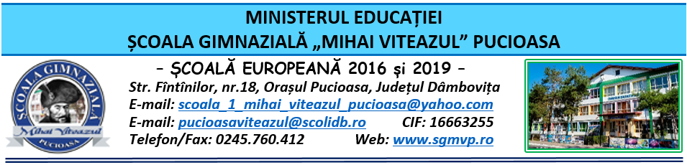

CONSILIUL DE ADMINISTRAŢIE
HOTĂRÂRE

Nr. 99 din 04.04.2023

Consiliul de Administraţie al Şcolii Gimnaziale “Mihai Viteazul” Pucioasa, întrunit în ședinţă extraordinară în data de 04.04.2023,
Având în vedere:
- Legea nr. 1/2011 a Educației Naţionale cu modificările și completările ulterioare;
- OME nr. 4.183 din 4 iulie 2022 pentru aprobarea Regulamentului-cadru de organizare şi funcţionare a unităților de învăţământ preuniversitar;
- OMEN nr. 4619/2014 pentru aprobarea Metodologiei-cadru de organizare şi funcționare a consiliului de administraţie din unităţile de învăţământ preuniversitar cu modificările și completările ulterioare;
- OME nr. 3.505/31.03.2022 privind structura anului școlar 2022-2023;
- Metodologia-cadru privind mobilitatea personalului didactic din învățământul preuniversitar în anul școlar 2023 - 2024 (aprobată prin ordinul nr. 6.218/2022);
- Procesul-verbal al Ședinţei extraordinare a Consiliului de Administraţie din data de 04.04.2023.

HOTĂRĂŞTE

Art. 1 Se aprobă componența Comisiei de evaluare a cadrelor didactice – etapa pretransfer.
Art. 2 Hotărârea va fi comunicată celor interesați, va fi afișată la Avizier şi pe pagina web a Şcolii Gimnaziale “Mihai Viteazul” Pucioasa;
Art. 3 Hotărârea de față poate fi atacată la Tribunalul Dâmboviţa, Secția a II-a Civilă, de Contencios Administrativ și Fiscal, în termen de 30 de zile de la comunicare, în condițiile Legii nr. 554/2004 a Contenciosului administrativ, potrivit art. 14 alin. (4) din Ordinul Ministrului educației naționale nr. 4619/2014, cu modificările și completările OMEN nr. 3160/1.02.2017 pentru modificarea și completarea Metodologiei-cadru de organizare și funcționare a consiliului de administrație din unitățile de învățământ preuniversitar, aprobată prin OMEN nr. 4.619/2014.

Preşedintele Consiliului de Administraţie,
Director
prof. Zamfir Claudia Aurora

